Le son "IER"

Titre de la leçon : Le son "IER"
Niveau de la classe : 2ème année
Discipline concernée : Langue française

Insertion dans le programme :
- Page 320, point 1490 : Acquérir la démarche de recherches du vocabulaire par le contexte.
- Page 372, point 1707 : Nuancer le lexique en classant, par exemple,
_ Les filles, les garçons ;
_ Ce qui se mange ;
_ Ce qui est utile.
- Page 372, point 1710 : Découvrir des organisations en choisissant un ou plusieurs critères : _ La première lettre (alphabet)
_ Le thème : animaux, légumes, fruits, jeux, sports

Objectifs opérationnels :
- 1ère étape : Étant donné la lecture d'un texte par l'institutrice, l'élève sera capable de repérer les mots où il entend le son "ier".
- 2ème étape : Étant donné une liste de mots lue par l'institutrice, l'élève sera capable de dire si un mot contient ou non, le son "ier".
- 3ème étape : Étant donné une série de mots écrits au TN, l'élève sera capable de repérer les mots où il voit "ier".
- 4ème étape : Étant donné une feuille d'exercices, l'élève sera capable de repérer des dessins où il entend le son "ier", de repérer dans un mot, un texte "ier" lorsqu'il le voit.
- 5ème étape : L'élève sera capable de noter les mots dictés, sans faute d'orthographe.

But poursuivi ou utilité de la séquence :
L'élève enrichit son vocabulaire.
L'élève sait repérer d'un point de vue grapho phonologique "IER".

Bibliographie :
LECOMPTE B., MINELLO C., Lire... que du plaisir, Editions Plantyn, Bruxelles, 2003.
Etapes | Méthodes | Matières
Motivation : | L'institutrice a noté un court texte au TN.  Elle lit une première fois le texte aux élèves et leur demande ensuite d'expliquer brièvement l'histoire.  _ Pourquoi est-ce une forêt magique?  Ensuite, l'institutrice explique aux élèves qu'elle va relire le texte. À chaque fois que les élèves entendront le son "ier", ils devront lever la main. l'institutrice entourera alors, au TN, le mot dans lequel les enfants ont entendu ce son.  L'institutrice écrit au TN l'ensemble des mots qu'elle a entouré.  Les élèves peuvent ainsi constater que le son "ier" s'écrit "IER". | Par un matin froid de janvier, Alice décida d'aller se promener dans son quartier. Soudain, elle vit une immense forêt avec des arbres de toutes sortes. Il y avait des pommiers, des cerisiers, des pruniers... Le jardinier lui expliqua que c'était une forêt magique où les arbres étaient en fleurs toute l'année.  _ Car ces arbres normalement ne fleurissent qu'au printemps.
2ère étape :  Discrimination auditive | L'institutrice demande aux élèves de prendre un stylo vert et un stylo rouge. Elle leur explique qu'elle va citer des mots, lorsqu'ils entendent le son "IER" dans le mot ils lèvent le crayon vert, c'est le feu vert, le mot peut passer. Par contre lorsque dans le mot il n'y a pas le son "IER" on lève le crayon rouge, feu rouge, ce mot ne peut pas passer. | Les élèves lèvent leur crayon rouge ou vert si le mot contient ou ne contient pas le son "ier".  Liste de mots : cahier, chien, chameau, panier, poney, pompier, rivière, escalier, collier, carnet, lunette, métier, quartier, bonnet, calendrier, grenier, gravier, bananier, sapin, janvier, février, mai.
3ème étape :  Discrimination visuelle | L'institutrice met une série de fiches au TN. Sur chaque fiche on a un mot avec un dessin, ou un mot écrit dans 2 types d'écritures.  Les élèves doivent classer d'un coté les mots où l'on voit "ier" et de l'autre ceux où l'on ne voit pas "ier". | Les élèves, un par un, viennent mettre l'une ou l'autre fiche dans la colonne adéquate.
4ème étape :  Exercices | Les élèves reçoivent des feuilles d'exercices.  L'institutrice lit les consignes. | Les élèves réalisent les exercices seuls.
5ème étape :  Dictée | Les élèves ont dû étudier une liste de 10 mots contenant le son "ier".  L'institutrice dicte ces 10 mots. Les élèves doivent les noter sans faute. | Mots à étudier : panier, janvier, pompier, cahier, escalier, calendrier, jardinier, métier, pommier, quartier.  Les élèves recopient les mots dictés.

Le son "IER"

Le panier



1. Entoure les dessins où tu entends le son "ier".
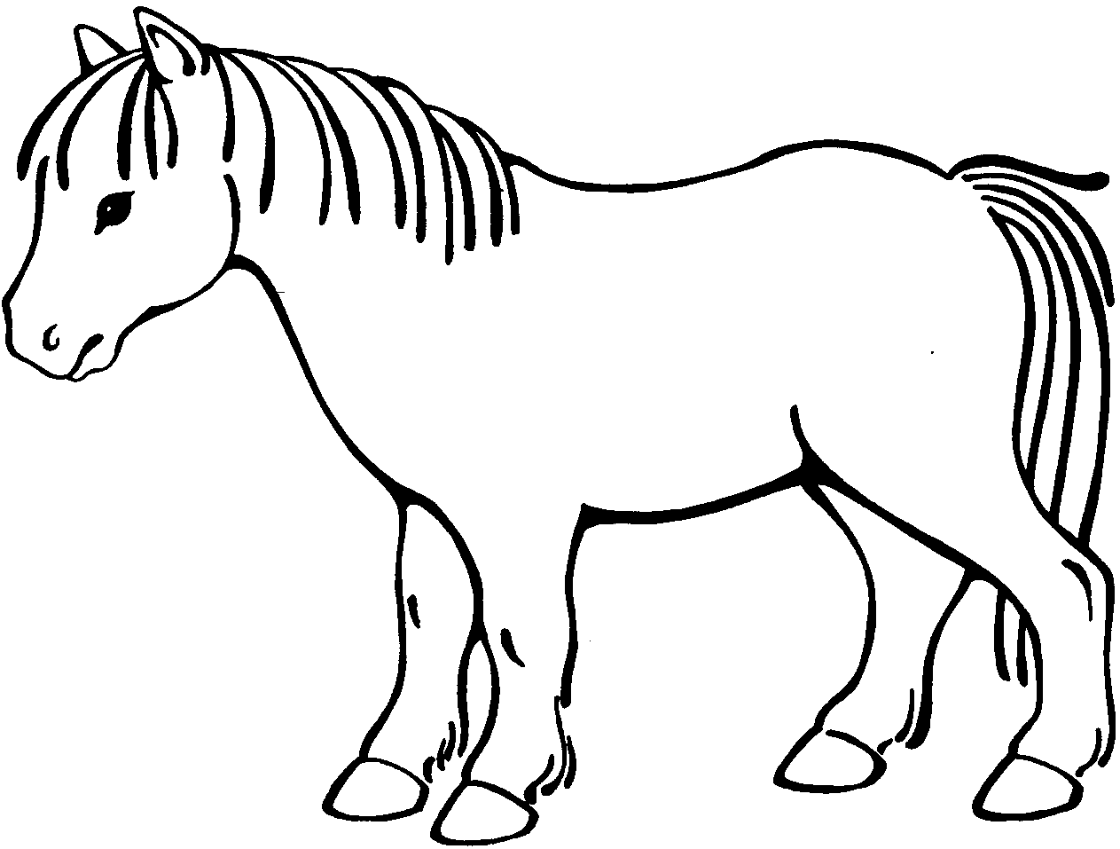



2. Dans les phrases suivantes, entoure quand tu vois "ier".

_ J'ai perdu mon collier dans l'escalier.
_ Alice a ramassé les fruits du pommier et les a mis dans son panier.
_ Son papa a un très beau métier : il est pompier.
_ Le premier janvier, nous avons fêté nouvel an.

3. Souligne les mots qui contiennent "ier", barre les autres.

furieux
fermier
électricien
bientôt

infirmier
télévision
février
nuage

ville
papier
chien
atelier

quartier
boulanger
écolier
voiture

4. Retrouve les mots et recopie-les.

esca drier → .......................................................

jardi mier → .......................................................

calen nier → .......................................................

pom lier → .......................................................

5. Entoure le bon mot.

- Alice se promenait dans son panier / quartier.
- Des pommes tombaient du pommier / calendrier.
- Etre pompier / escalier est un dur métier.
- Pour noël maman a reçu un joli collier / grenier.

6. Dans chaque colonne, trouve l'intrus.

janvier fatiguer pompier
pommier bananier panier
cahier jardinier collier
rivière quartier carnet
escalier calendrier février

Par un matin froid de janvier, Alice décida d'aller se promener dans son quartier. Soudain, elle vit une immense forêt avec des arbres de toutes sortes. Il y avait des pommiers, des cerisiers, des pruniers... Le jardinier lui expliqua que c'était une forêt magique où les arbres étaient en fleurs toute l'année.

Par un matin froid de janvier, Alice décida d'aller se promener dans son quartier. Soudain, elle vit une immense forêt avec des arbres de toutes sortes. Il y avait des pommiers, des cerisiers, des pruniers... Le jardinier lui expliqua que c'était une forêt magique où les arbres étaient en fleurs toute l'année.

Par un matin froid de janvier, Alice décida d'aller se promener dans son quartier. Soudain, elle vit une immense forêt avec des arbres de toutes sortes. Il y avait des pommiers, des cerisiers, des pruniers... Le jardinier lui expliqua que c'était une forêt magique où les arbres étaient en fleurs toute l'année.

Par un matin froid de janvier, Alice décida d'aller se promener dans son quartier. Soudain, elle vit une immense forêt avec des arbres de toutes sortes. Il y avait des pommiers, des cerisiers, des pruniers... Le jardinier lui expliqua que c'était une forêt magique où les arbres étaient en fleurs toute l'année.

